今晚22：00《这就是中国》和张维为、柯文思一起讲述普通中国人的故事

[这就是中国](javascript:void(0);)

**这就是中国**

微信号 mhshHome

功能介绍 东方卫视《这就是中国》节目官方账号 每周一晚22:00东方卫视播出

2021-11-08[原文](https://mp.weixin.qq.com/s?__biz=MzA5NTI5ODk3NA==&mid=2651174369&idx=1&sn=9bea21c6b2ce48deccde2da2da5b8c9a&chksm=8bb06110bcc7e80659a1329c631de50b18ffcaa2b9a930bf442f7179c3e99aae529adbd2b394&scene=27#wechat_redirect&cpage=7)

收录于话题

点击上方“蓝字”，发现更多精彩。

**让我们一起读懂中国，读懂世界**

2021年7月15日，由国务院新闻办公室监制，国务院新闻办公室对外推广局、国家广播电视总局网络视听节目管理司指导，中国报道社解读中国工作室联合腾讯视频、福建省广播影视集团、深圳市委宣传部共同出品，由两届奥斯卡奖获得者、英国导演柯文思执导的纪录片《柴米油盐之上》播出。该片把镜头对准出身于中国底层社会的平凡人物，忠实记录一个个追寻美好生活的普通中国人的故事，受到了众多网友的关注和讨论。

**今晚22:00**

**东方卫视《这就是中国》（120期）**

**主题"讲好普通中国人的故事"**

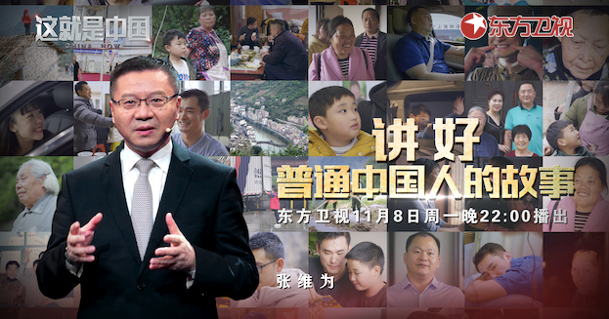

复旦大学中国研究院院长张维为教授将携手《柴米油盐之上》的导演柯文思，与观众一同谈谈如何讲好普通中国百姓的故事，以及如何通过普通百姓讲好中国故事。

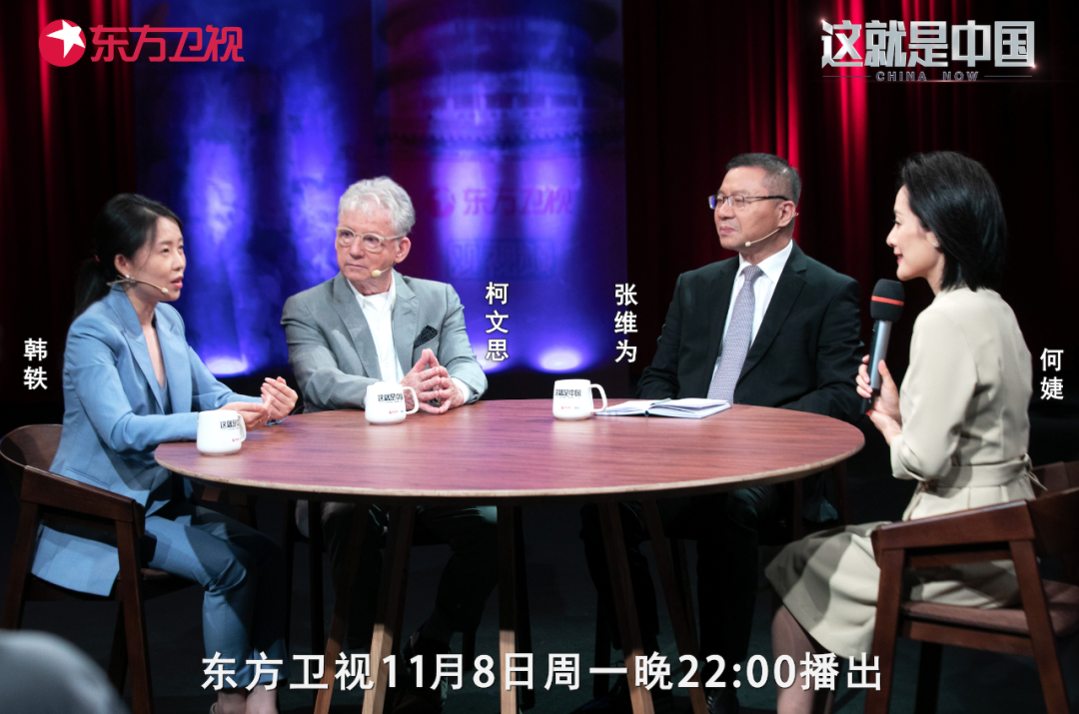

“如果我们能够通过互联网，让外部世界看到一个个真实的中国人，我相信十之八九的老外都会被震撼，就像他们往往一踏上中国的土地就会被震撼一样的，他们往往是没有想到今天的中国和西方媒体描述的几乎完全不一样，今天中国是如此的繁华、便利、安全、时尚、自信，既传统又现代，既多元又一体，虽然有不少问题，但哪里没有问题？关键是解决问题的能力和速度，今天的中国是最不害怕国际比较的。”张维为教授将以短视频平台上的原创作者，以及去年中国疫情缓解后接受BBC采访的普通北京市民为例，讲述“普通中国百姓不仅能讲好文化故事，也能讲好政治故事”。同时，他还将通过纪录片《柴米油盐之上》，为观众解读如何讲好普通人的故事。

“我们从中国听到的很多东西似乎都集中在‘成就’上；最大、最快、最高，来自‘美丽中国’的各种技术进步，但没有人性的一面。为什么一个充满风土人情的国家，不讲人的故事？”“几个月前，我执导了《柴米油盐之上》，一部中国‘小康社会’的系列纪录片。为了全面建设小康社会，中国人民投入了大量资源、辛勤工作和善意，展现了这个国家是一个公平和有人情味的地方。每部电影讲了穷人的故事，他们的生活因趁着中国历史性的经济改革的浪潮而改变。这些故事本可以用深奥的政治概念、大量的事实和数字来讲述，但它们会感动我们的观众吗？可能不会。但是通过在普通老百姓中找主角，诚实和幽默地描述他们的生活和爱情，他们的成就、挣扎和失败，我们在世界各地都有欣赏这个作品的观众。”柯文思导演将介绍他是来到中国并爱上中国的前前后后，并以自己的纪录片《柴米油盐之上》为例，讲述我们应该讲述怎样的中国故事才能让世界充分了解中国的成就。

圆桌讨论环节，节目组特别邀请到了柯文思导演的搭档、中国制片人韩轶担任嘉宾，讲述她与柯文思之间合作的故事，以及对西方创作者和西方观众的各种观察。此外，张维为教授和柯文思导演还将解答“从翻译角度如何更好地讲好中国故事？”等观众问题。今晚22:00敬请锁定东方卫视，与张维为和柯文思一起探讨如何向世界讲好中国普通人的故事。



本节目获得上海广播电视台艺术人文发展基金会资助

**讲中国故事，讲我们的故事**

**东方卫视《这就是中国》**

**每周一晚22：00**

**点击下方名片关注公众号**

**解锁更多精彩内容**



### 精选留言

用户设置不下载评论